 | Caso de Uso
Identificação deste documento: | CDU128 - Criar Contas Automaticamente V 1.1
Nome da área envolvida: | Demab/Dicel
Nome do projeto: | Novo Selic
Aprovação
Nome do Aprovador: | Chefia Demab/Dicel
Assinatura do Aprovador:
Data de Aprovação:

Nome
CDU128 - Criar Contas Automaticamente

Descrição Sucinta
Cria automaticamente o conjunto de contas necessárias para que um participante comece a operar no Selic.

Atores
Não aplicável. Este caso de uso é executado através de relacionamento INCLUDE.

Pré-Condições
- A Matriz de Regras de Criação de Contas e Posições de Custódia encontra-se cadastrada (OBS1).

Pós-Condições
- Encontram-se criadas as contas passíveis de criação automática.

Fluxo Básico
- O sistema executa o caso de uso CDU166 – Obter Contas para Criação Automática informando a Natureza do participante para obter os Tipos de Conta e as Posições de Custódia que devem ser criadas automaticamente.
- Para cada Tipo de Conta encontrado:
    - O sistema cria o registro da Conta com as seguintes informações:
- Tipo de Conta
Se Tipo de Conta for Conta Própria
- Finalidade
Se Tipo de Conta for Conta de Cliente
- Natureza
Se Tipo de Conta for Conta de ExtraMercado
- Qualificação
- Indicador de Bloqueio = Não
    - O sistema gera o Número da Conta (OBS2), atualiza o registro da Conta com o número gerado e armazena o registro da conta com estado Ativo.
    - O Sistema cria os registros de Posição de Custódia para a Conta e armazena estes registros com estado Ativo
    - O sistema atualiza os seguintes dados transacionais nos registros com estado Ativo:
- Data e Hora de Atualização
- Usuário Confirmador
- O caso de uso é encerrado.

Fluxos Alternativos
Não identificados.

Fluxos de Exceção
Não identificados.

Protótipos
Não aplicável.

Observações
- Exemplo de Matriz de Regras de Criação de Conta e Posições de Custódia:
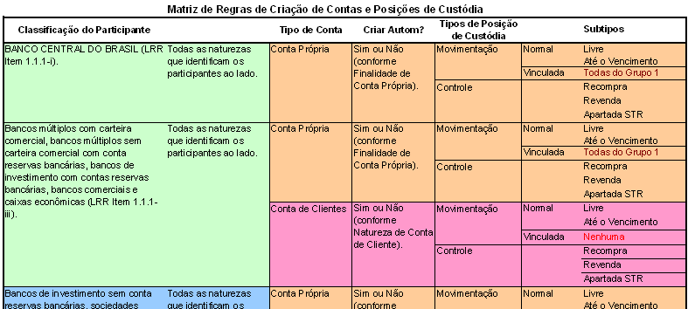
- Pendência: A regra para criação do número identificador das contas (código da conta) encontra-se a definir.

Controle de Versão
Versão | Data | Autor
1.0 | 04/06/2004 | Equipe Novo Selic – Primeira Versão

